目录

目录 0

课程报告4. 项目作品制作、调试 1

4.1 零件毛坯材料及规格 1

4.2 非标准件制作列表 1

4.3 关键零件制作 6

4.4 装配流程 7

4.5 项目产品开发经济分析 10

**4.5.1** 仿生扑翼飞行器结构设计的经济分析 10

**4.5.2** 仿生扑翼飞行器材料设计的经济分析 12

4.6 项目产品开发影响 12

**4.6.1** 项目产品开发对社会的影响 12

**4.6.2** 项目产品开发对环境的影响 13

4.7 成员任务完成小结 13

4.8 小组会议记录 14

参考文献 15

# 项目作品制作、调试

## 零件毛坯材料及规格

在确定设计方案、原材料及加工工艺后，本组对零件毛坯材料及参数进行确定和选取，规格参数表见表4-1。

表 4‑1 零件毛坯材料及规格参数表

|  |  |  |  |
| --- | --- | --- | --- |
| 零件名称 | 材料 | 加工方式 | 数量（套） |
| M4*22 | 304不锈钢 | 采购 | 8 |
| M4*20 | 304不锈钢 | 采购 | 8 |
| M4*4 | 304不锈钢 | 采购 | 10 |
| M4*6 | 304不锈钢 | 采购 | 10 |
| M4*8 | 304不锈钢 | 采购 | 10 |
| M3*50 | 304不锈钢 | 采购 | 20 |
| 8.8级M3 | 304不锈钢 | 采购 | 200 |
| M2*5 | 304不锈钢 | 采购 | 50 |

## 非标准件制作列表

对于需要加工的非标准件，本组对其加工材料、加工工艺与加工数量进行统计汇总，具体见表4-2。

表 4‑2 非标准件制作列表

|  |  |  |  |  |
| --- | --- | --- | --- | --- |
| 材料 | 加工工艺 | 零件名称 | 加工数量 | 图例 |
| 光敏树脂 | SLA打印 | 轴套 | 4 | 图4-1（a） |
| 齿轮箱底部件 | 1 | 图4-1（b） |
| 惰轮 | 1 | 图4-1（c） |
| D孔曲柄齿轮 | 1 | 图4-1（d） |
| 圆孔曲柄齿轮 | 1 | 图4-1（e） |
| 亚克力板材 | 平面切割 | 垫圈 | 10 | 图4-1（f） |
| 次翼 | 2 | 图4-1（g） |
| 主翼上侧 | 2 | 图4-1（h） |
| 主翼下侧 | 2 | 图4-1（i） |
| 齿轮箱后侧件 | 1 | 图4-1（j） |
| 平面切割与单面铣槽 | 连杆 | 2 | 图4-1（k） |
| 齿轮箱前侧件 | 1 | 图4-1（l） |
| 平面切割与双面铣槽 | 齿轮箱中层件 | 1 | 图4-1（m） |

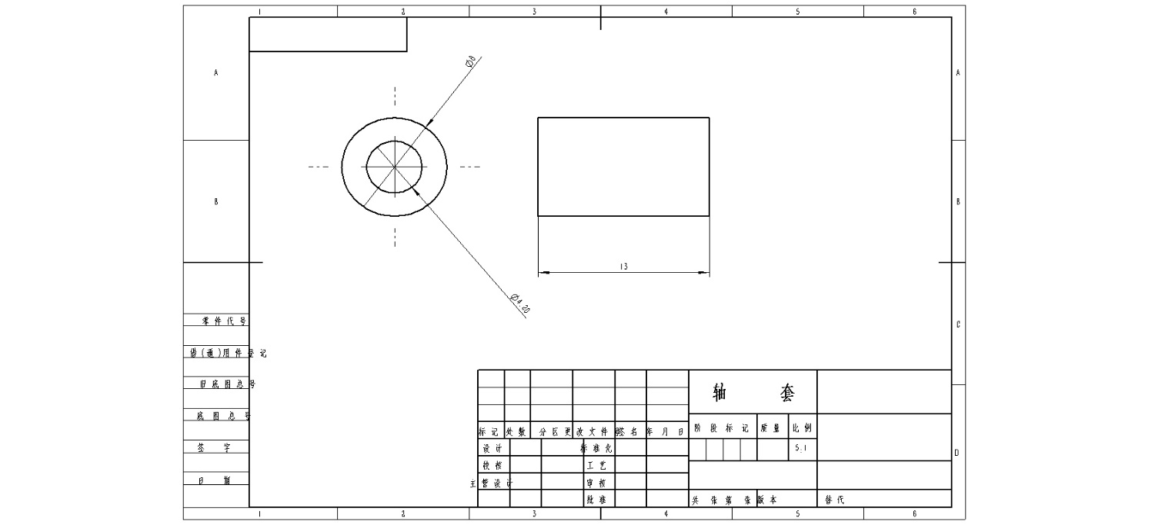

（a）轴套

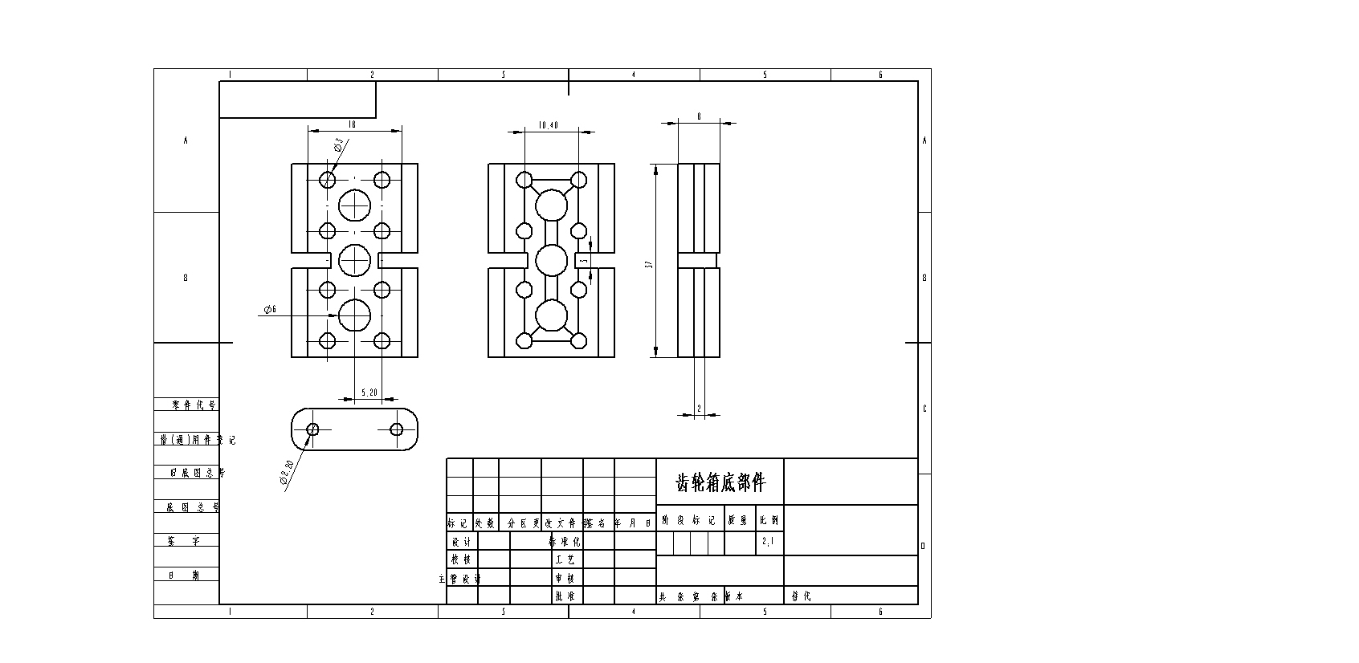

（b）齿轮箱底部件

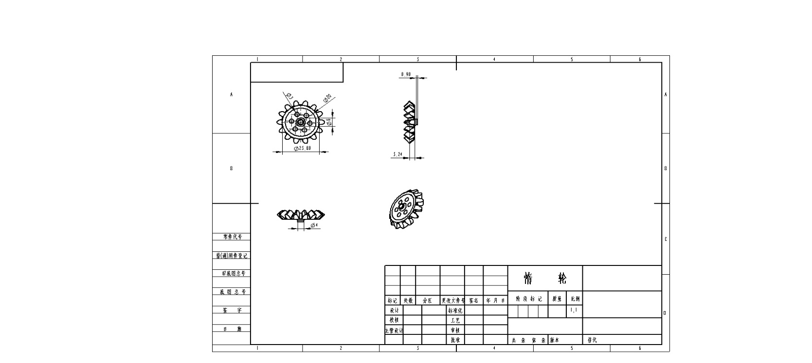

（c）惰轮

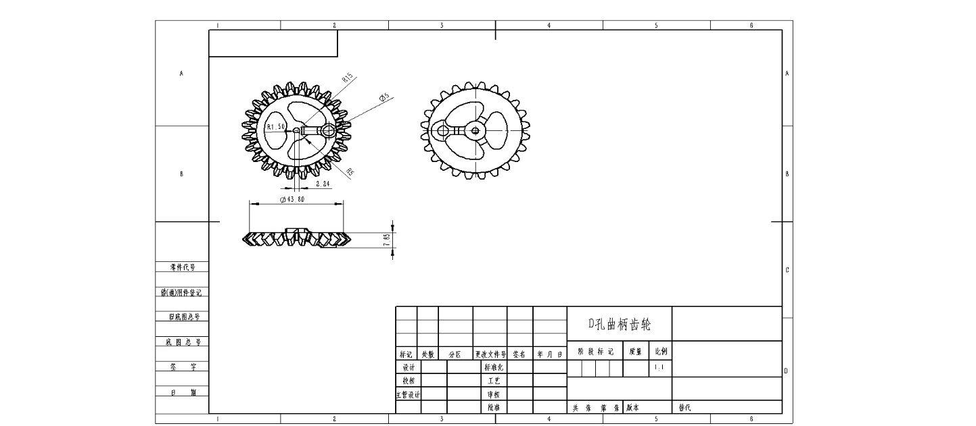

（d）D孔曲柄齿轮

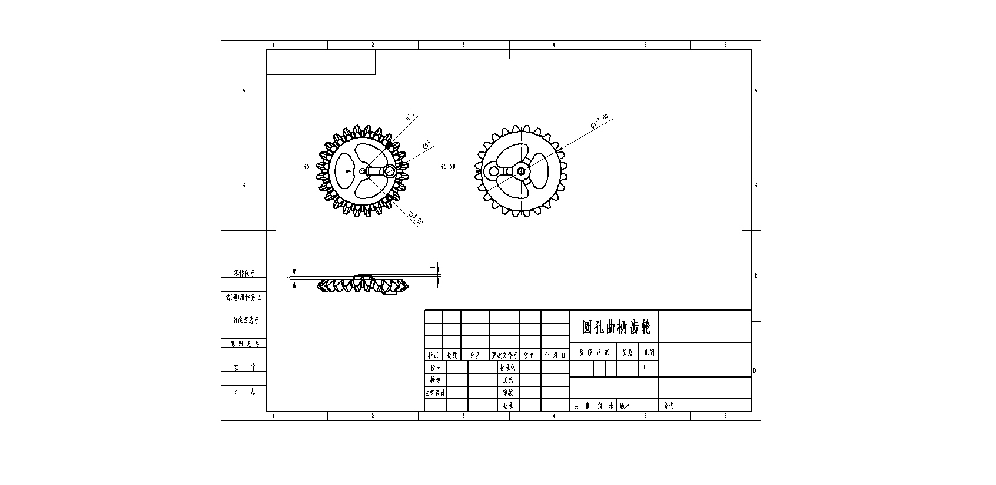

（e）圆孔曲柄齿轮

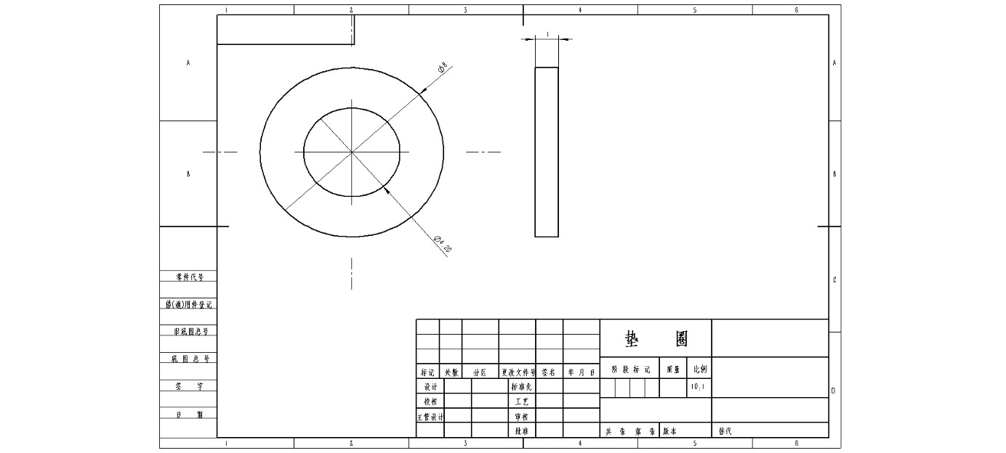

（f）垫圈

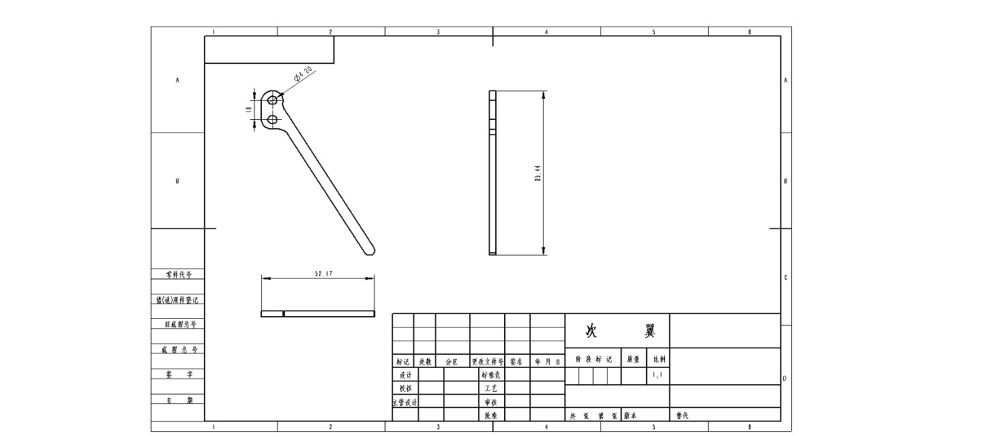

（g）次翼

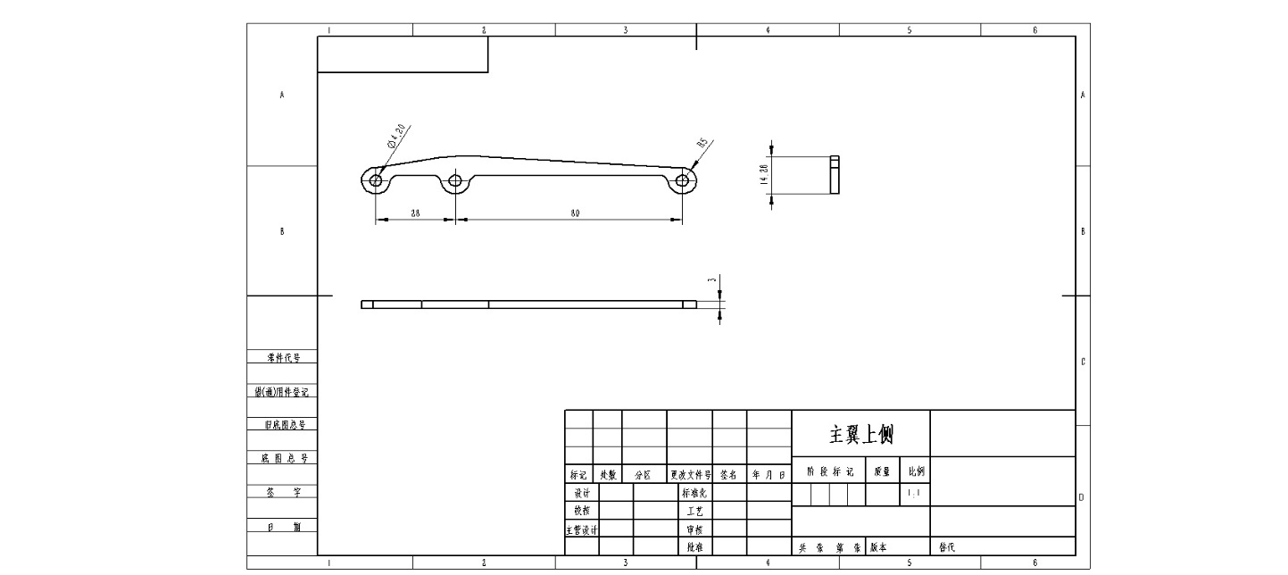

（h）主翼上侧

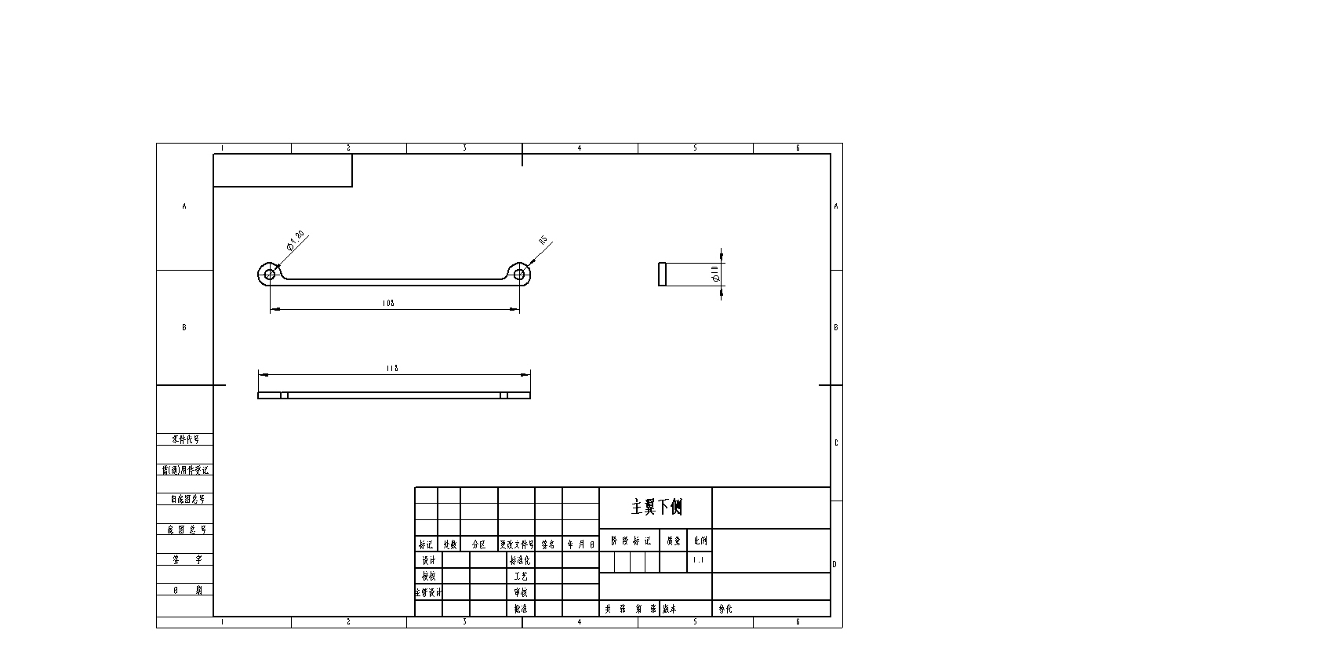

（i）主翼下侧

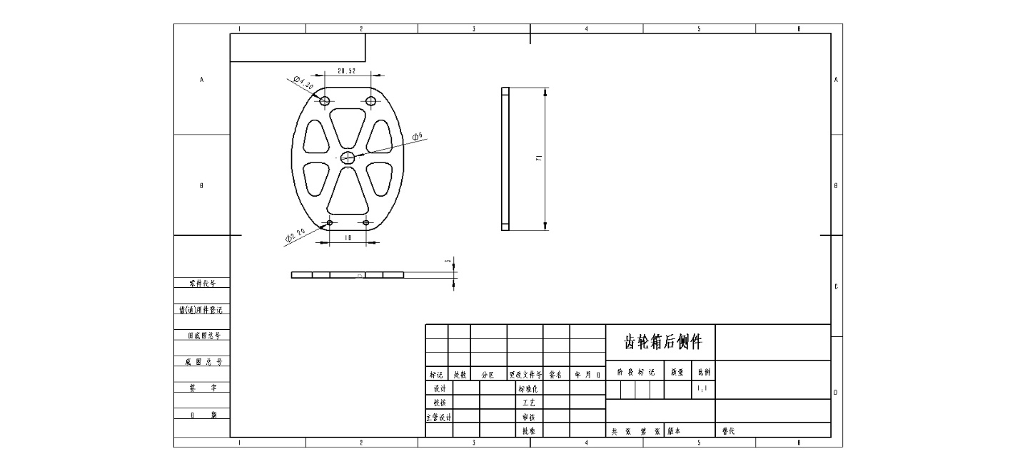

（j）齿轮箱后侧件

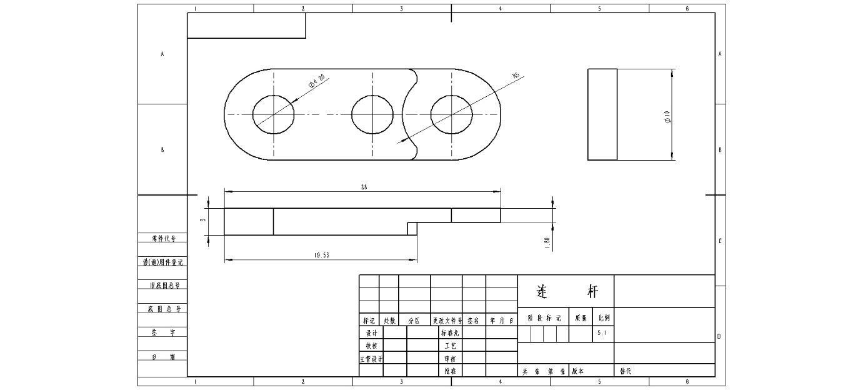

（k）连杆

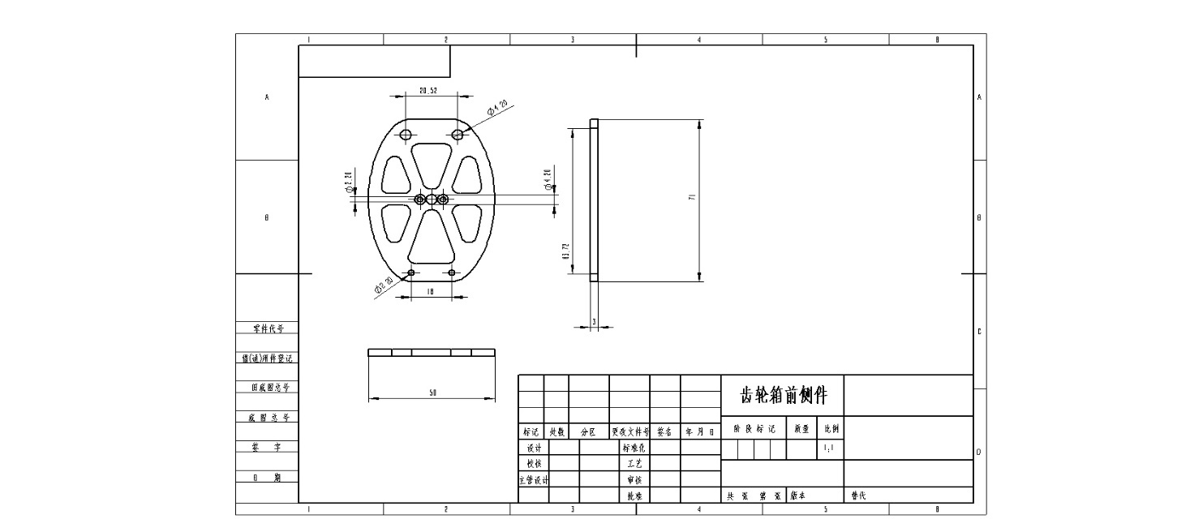

（l）齿轮箱前侧件

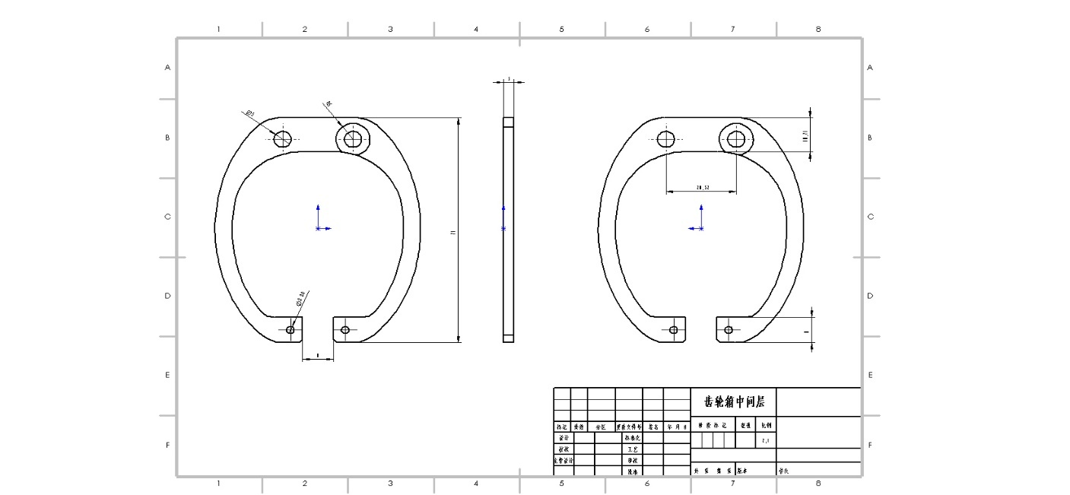

（m）齿轮箱中间层

图4-1 非标准件图例

## 关键零件制作

在零件的加工制作过程中，相对来说需要特别注意的关键零件是齿轮和齿轮箱，齿轮箱和齿轮是整个扑翼机的动力来源，对材料的性能、加工工艺等要求都比较高，因此需要特别注意。

如图4-2（a）（b）所示，对于齿轮的加工，在定制和3D打印之间，我们从价格、加工时长等方面综合考虑，选择了相对便宜便捷的3D打印作为齿轮的加工方式。为了保证齿轮的强度和加工的精度，我们最终选择了使用光敏树脂作为打印齿轮的材料，同时，也通过仿真软件确认了齿轮的参数满足项目需求。

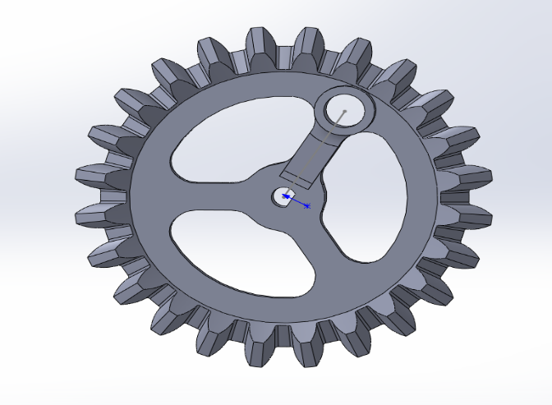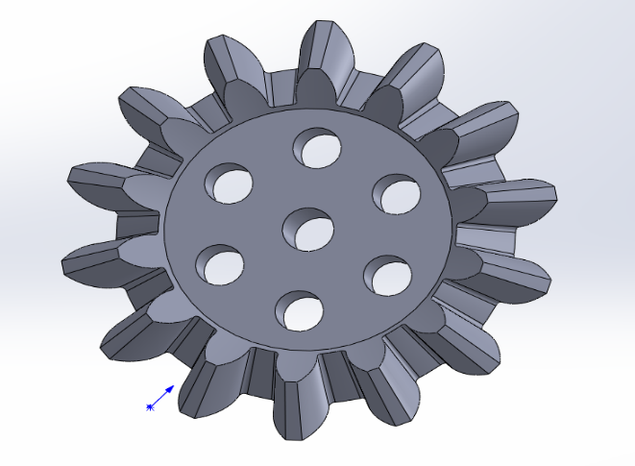

（a）曲柄齿轮 （b）惰轮

图4-2 齿轮加工件示意图

如图4-3所示，对于齿轮箱的加工，我们计划使用亚克力板切割。齿轮箱对材料强度要求不高，但由于在设计的时候齿轮箱两面各有一个沉孔，因此需要双面铣槽，而这一设计对零件的加工工艺要求很高，同时也费工费力，因此导致该零件相对于其他零件价格贵了很多，我们通过寻找可以使用此工艺加工的亚克力板切割店家，经过商议使成本有所降低。同时，我们也向学校的智能制造中心预约使用了亚克力板激光切割，以便能够自己加工降低成本。

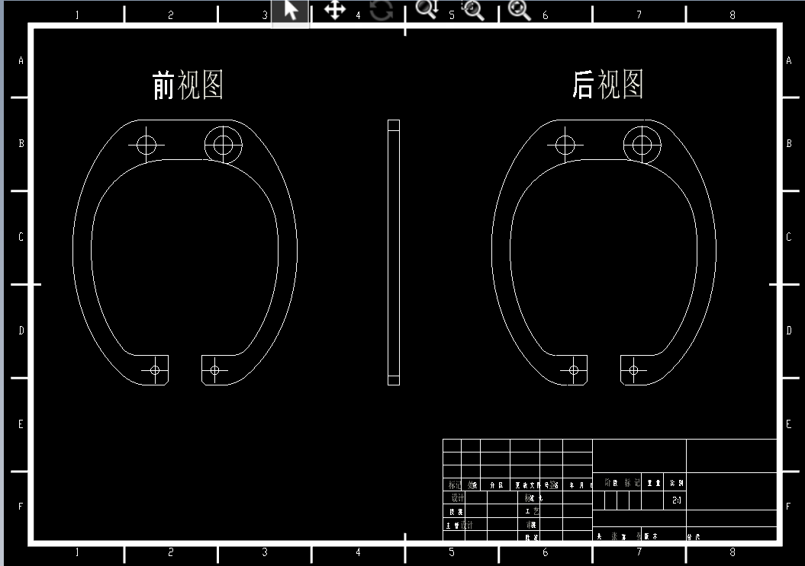

图4-3 齿轮箱中间层

## 装配流程

主要零件一览（见图4-4）。装配演示过程中为突出主体，未在模型中显示螺丝等标准件。

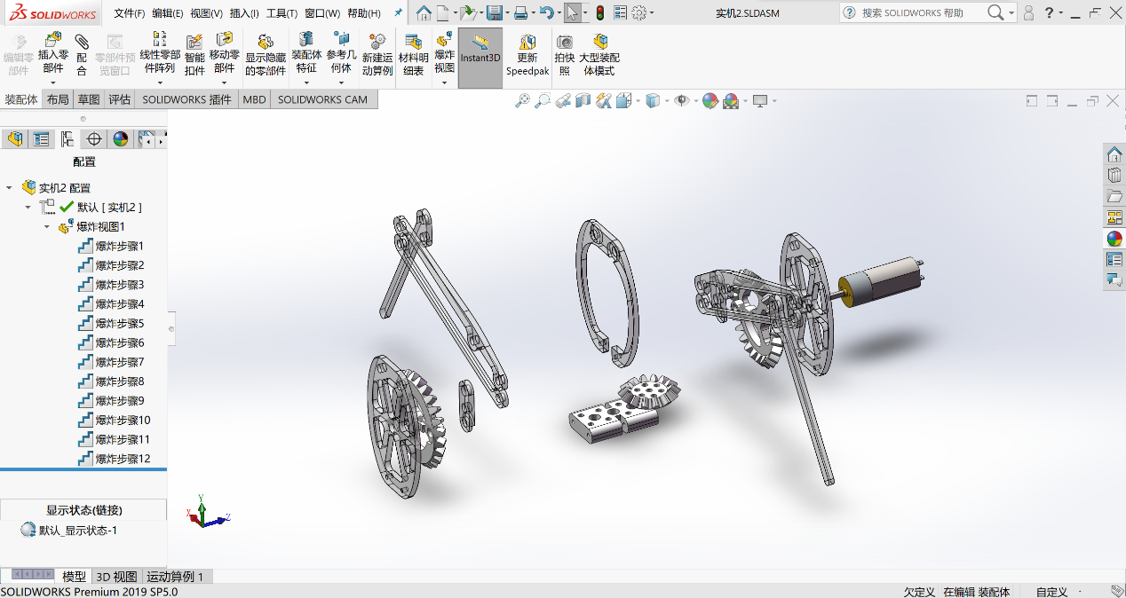

图4-4 主要零件一览

将齿轮箱后半部分逐层安装（见图4-5）。

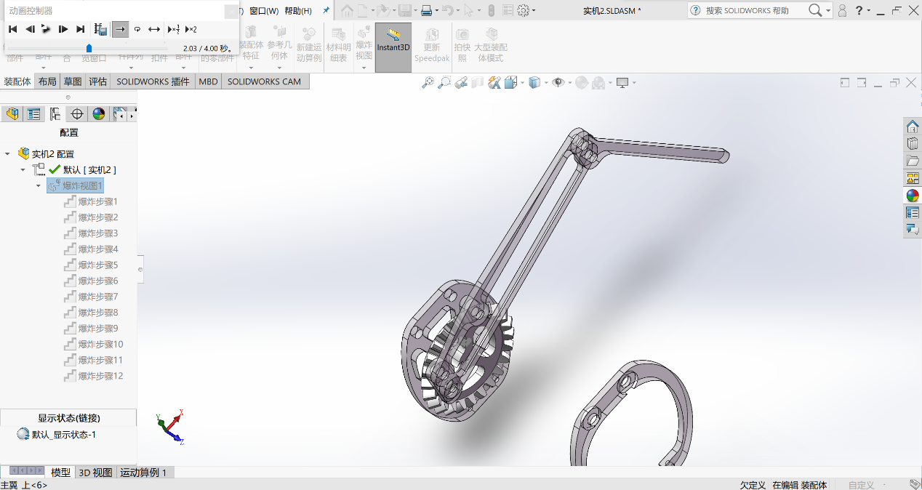

图4-5 装配流程1

通过螺丝将电机与齿轮箱前侧件连接，同时将齿轮箱前半部分剩余零件逐层组装为整体（见图4-6）。

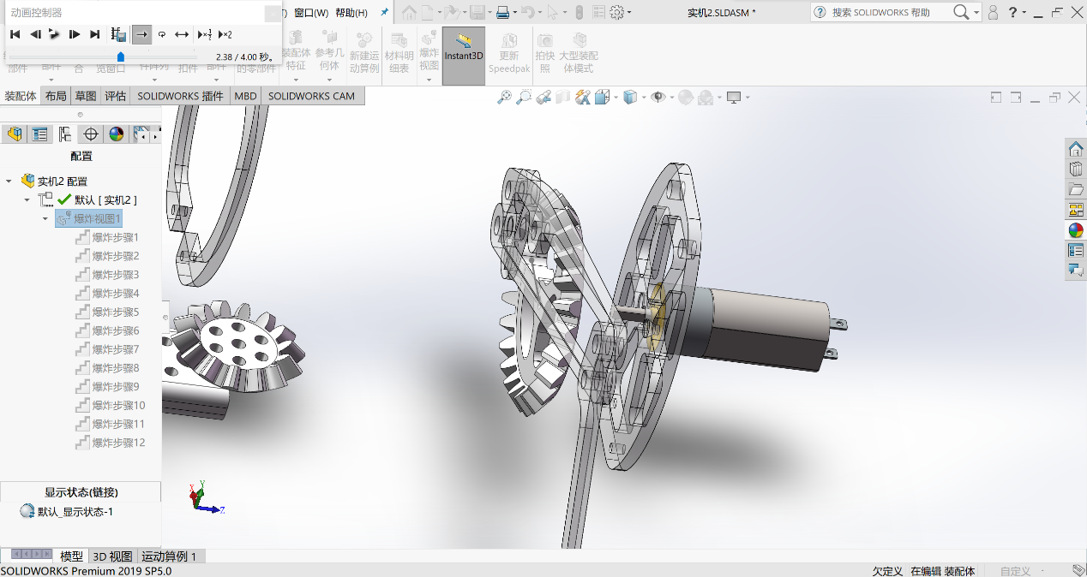

图4-6 装配流程2

通过过盈装配将D孔曲柄齿轮与电机输出轴相连，并将主翼上侧零件与齿轮箱前侧歼进行连接（见图4-7）。

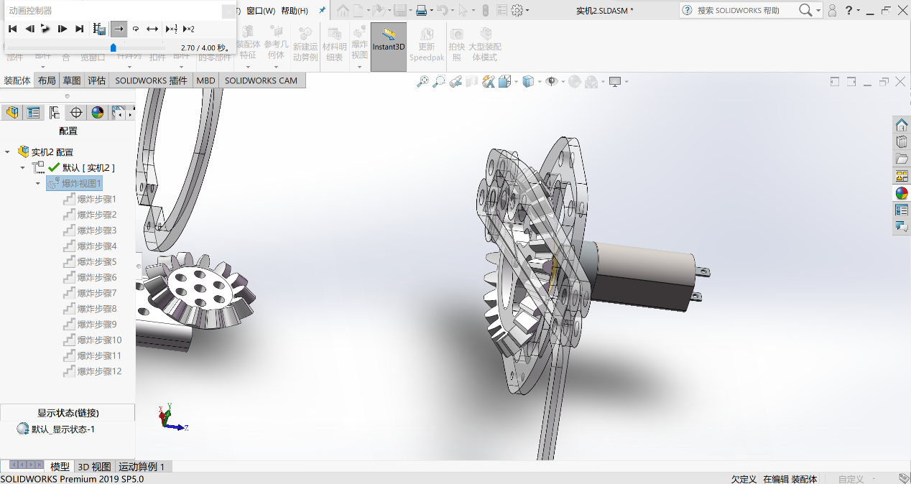

图4-7 装配流程3

将齿轮箱中间层沿槽插入齿轮箱底部件（见图4-8）。

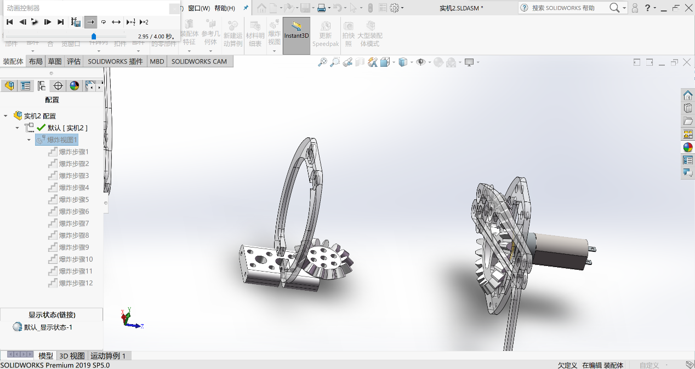

图4-8 装配流程4

将惰轮与齿轮箱底部件连接（见图4-9）。

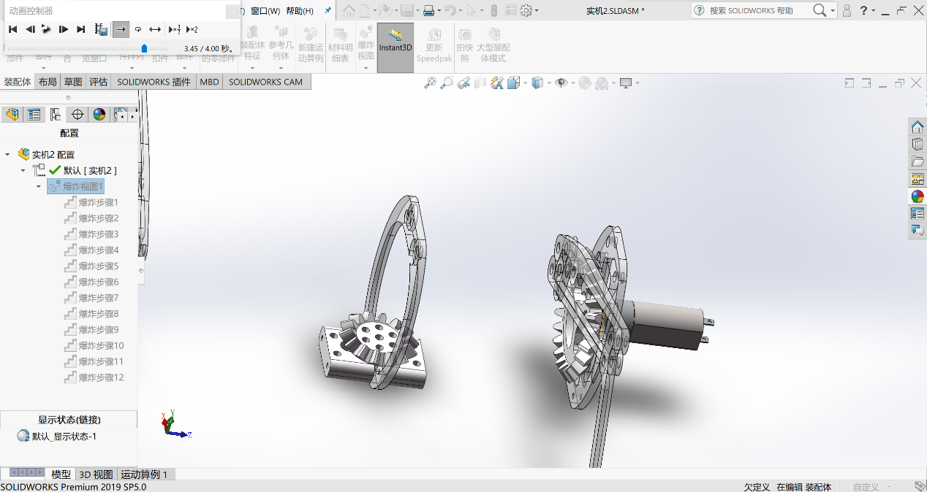

图4-9 装配流程5

将齿轮箱前侧部分、齿轮箱中间部分与齿轮箱后侧部分连接，完成主体装配（见图4-10）。

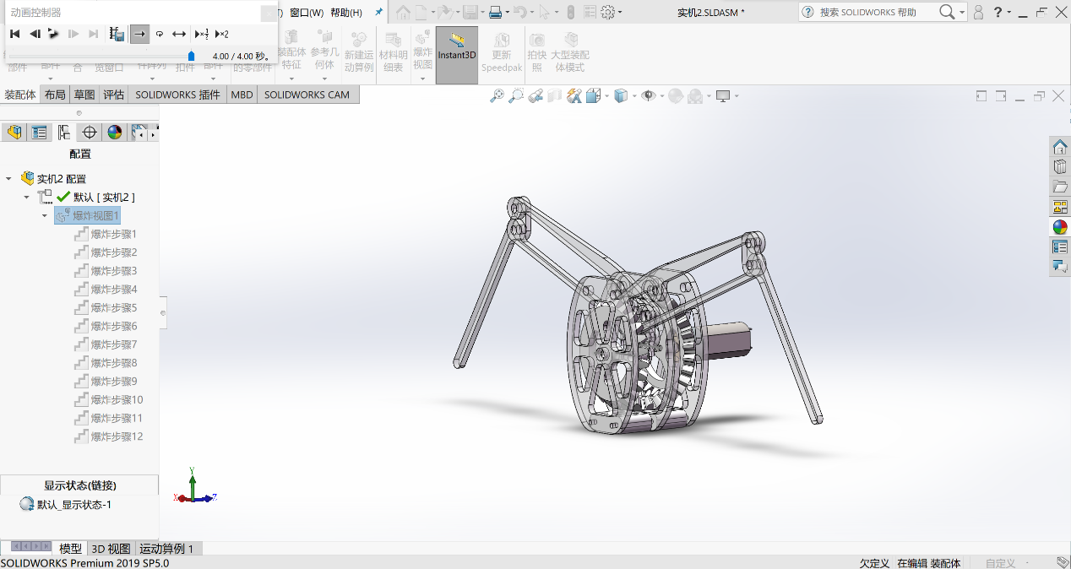

图4-10 主题装配图

## 项目产品开发经济分析

技术与经济是人类社会进行物质生产不可缺少的两个方面，经济的发展需要技术进步作为动力和方向，而技术进步需要经济的支持。新产品的开发时将技术转换为产品的过程，也是将技术转换为经济效益的过程，为了体现最高的效益，就必须对项目开发进行经济开发分析。对于仿生扑翼飞行器产品开发而言，随着近年来空气动力学等相关科学技术迅速发展，满足仿生扑翼飞行器设计的需求，往往可以选择多种技术方案和措施。不同的方案和措施会产生不同的经济效果，因此在开发过程中经济的合理性与技术的先进性始终是需要妥善处理的一对矛盾。下面将从仿生扑翼飞行器产品的结构设计和材料设计两个角度进行经济分析。



### 仿生扑翼飞行器结构设计的经济分析

仿生扑翼飞行器的结构设计主要分为：传动结构设计、扑翼结构设计和机身结构设计三部分。

本文的传动结构设计（见图4-11（a））与传统传动结构（见图4-11（b））相比，减少传动齿轮个数、减少传动结构固定骨架数目并减少传动结构空间占用，同时仍满足双翼同步运动的要求。这种设计优化在经济方面与传统结构相比有较明显的提升，齿轮件的花费减少且骨架杆花费减少，但是减少经济花费的同时对结构参数计算设计要求大大提高，增大了计算难度，以及减少骨架杆导致受力集中在齿轮盒上导致齿轮盒的强度要求提高。

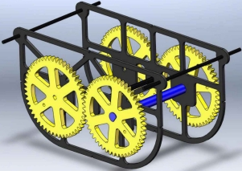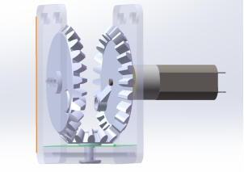

（a）本文传动结构 （b）传统传动结构

图4-11 传动结构图

本文扑翼结构设计（见图4-12（a））与传统扑翼结构（见图4-12（b））相比，删去附加杆和连接杆只保留摆动杆，并对摆动杆进行进一步的结构设计优化，这种优化方式可以减轻机翼重量，并通过减少附加杆和连接杆的花费降低整体花费，但其对摆动杆的设计提出了更高的要求，增加摆动杆的花费。综合考虑扑翼机构设计，在重量上有着明显优势，但在经济花费上与传统扑翼结构相比基本持平。

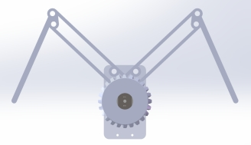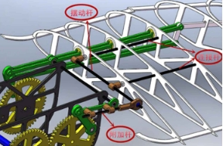

（a）本文扑翼机构 （b）传统扑翼结构

图4-12 扑翼结构图

本文机身结构设计（见图4-13）与传统机身结构设计（见图4-14）相比，通过减少机身骨架数量，减少固定结构数量，可以明显减少经济花费，同时减少空间占用和机身重量，但对机身强度以及零件固定提出更高的要求。

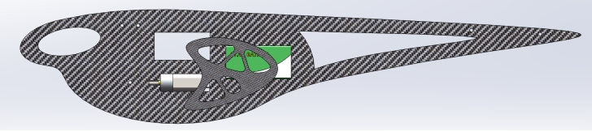

图4-13 本文机身结构设计

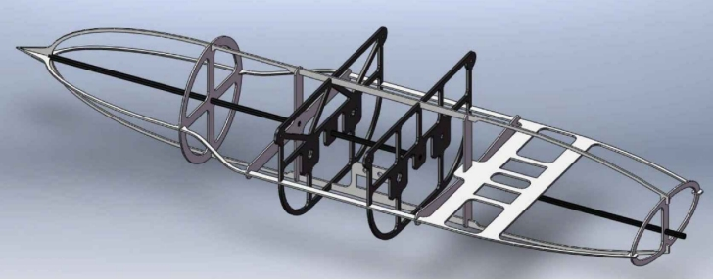

图4-14 传统机身结构设计

### 仿生扑翼飞行器材料设计的经济分析

本文仿生扑翼飞行器材料主要分为：光敏树脂和碳纤维两种。碳纤维材料强度更高，密度更小，同体积下重量更轻，使用寿命较长，但价格昂贵，加工困难，可加工而成的结构形状相对较少；而光敏树脂材料强度相对不高，密度更大，同体积下重量更重，但价格更低，加工难度小，可加工形状多。故在进行材料选择过程中，对强度要求较高的机翼摆动杆、机身骨架和齿轮选择碳纤维进行加工；而对强度要求不高并加工难度较大的齿轮选用光敏树脂进行加工。在保证强度要求下，综合考虑了经济影响，以寿命周期的最低成本为目标，降低经济成本。

## 项目产品开发影响

本组飞行器采用曲柄摇杆结构，是基于仿生学原理模仿自然界飞行生物，利用机翼运动产生升力与推力的飞行器。具有机动性灵活、飞行稳定、推进效率高、安全性好、可微化程度高等独特的优点，同时扑翼飞行器在飞行中噪音小、隐蔽性高。



### 项目产品开发对社会的影响

本组项目产品对社会的影响主要集中在两个方面——军用方面和民用方面。

（1）军用方面：因为本组飞行器体积较小，质量较轻，有着极强的隐蔽性，在某些特定的场合，我们计划将其用于侦察和监视，特高作战效率，同时还可以作为微型侦察机的辅助手段，发现丛林灌木中的隐蔽目标，充当通信媒介提供通信支持，在第一阶段的制作完成后，我们计划将此飞行器进行二次开发，使其携带多种传感器，可以对周围的环境和状态进行检测，可以有效地对周边环境进行取样和考察，我们的飞行器可以往返穿梭于微型狭窄地形，进行救援或者在室内对恐怖分子进行进攻。

（2）民用方面：由于在初次开发中只能解决飞行器的飞行问题，并没有赋予飞行器附加的功能，飞行器的附加功能我们拟定在二次开发中实现。我们计划通过模仿鹰隼的盘旋飞行路线，模仿其叫声可以用于机场以及露天足球场周围的驱鸟工作，充当电子警察的作用，可以通过传感器实现交通实施检测以及边境防线巡逻。在森林护区对野生动植物进行勘测等。此外还可以用于缉毒巡查、突发事故现场监测、航空摄影、输电线路检查、环境监测、气象监测、森林防火监测、家居服务等。

### 项目产品开发对环境的影响

本产品飞行稳定，机动灵活，安全性好，可以准确判断和检测周围环境，在完成开发后，本产品可以对生态污染，大气污染等一系列环境问题进行取样和考察，同时，因为其在飞行过程中噪声较小，也不会产生噪声污染。

我们的产品有着极强的可塑性和研究的现实意义，通过后期的开发和与人工智能的深度学习相结合后，可以实现较为精准的识别、监测和判断考察功能。

## 成员任务完成小结

本阶段我组首先确定了零件毛坯材料及规格。随后对非标准件的加工材料、加工工艺和加工数量进行统计汇总，列出非标准件制作列表，并利用2D工程图进行图例标注说明。接下来联系加工方，商议确定关键零件加工方式与制作细节。在此基础上，完成了项目产品装配全流程，并进行了项目产品开发经济分析，讨论了项目产品开发对社会、环境等方面的影响。本阶段任务中各成员具体分工如下：

袁萌启：项目产品开发经济分析，PPT制作；

石云天：非标准件制作列表，课程报告统筹排版，会议记录，小结；

马天翼：非标准件制作列表，装配流程；

季若鱼：项目产品开发影响；

李贺航：零件毛坯材料及规格，关键零件制作。

## 小组会议记录

设计与建造 课程小组会议记录

|  |  |  |  |  |  |  |
| --- | --- | --- | --- | --- | --- | --- |
| **议题** | | 项目作品制作、调试 | | | | |
| **组长** | | 袁萌启 | **年级/班级/组别** | | | 2020级 2 班 第 3 组 |
| **组员** | | 石云天，马天翼，季若鱼，李贺航，毕乙说 | | | | |
| **会议时间** | **2021年4月22日**  **13：00 — 15：00** | | | **会议地点** | **图书馆406读者研究室** | |
| **讨论内容** | 本次小组会议对扑翼飞行器项目进行制作、调试，全体成员参会并积极讨论，会议内容如下：  1.完成机构运动学仿真分析。  2.完成机构动力学分析与静力学分析。  3.对仿真结果进行深入分析，对初步设计结果进行修正。 | | | | | |
| **下一步工作计划** | 1.确定项目制作所需零件毛坯材料及规格。  2.完成关键零件的制作。  3.分析项目产品开发对环境、社会、可持续发展方面的影响。 | | | | | |
| **附件材料清单** | 《Adams入门详解与实例》——李增刚、李保国（清华大学出版社）  《工程项目社会评价理论方法及应用》——李开孟（中国电力出版社） | | | | | |

成员签字：袁萌启、石云天、季若鱼、李贺航、毕乙说、马天翼

参考文献

1. Hollingum J. Military Look to Flying Insect Robots[J]. Industrial Robot, 1998, 25(2):124-128.
2. McMichael J.M., Francis M.S. Micro Air Vehicles-toward a New Dimension in Flight[R]. Us:DARPA/TTO, 1997.
3. 曲东才. 微型无人机研制的关键技术及军事应用[J]. 飞机设计, 2007(3):46-51.
4. 英军将使用电子昆虫侦查敌情[EB/OL]. (2008-05-30)[2016-10-30].http://bbs.tiexue.net/post2_2763385_1.html.
5. 李占科, 宋笔锋, 宋海龙. 微型飞行器的研究现状及其关键技术[J]. 飞行动力学, 2003, 21(4):1-4.
6. Chanute O. Progress in Flying Machines[M]. Dover Publications Inc., 1997:11-55.
7. Development, Theory and Practice of Large Ornithopter Models[EB/OL].http://www.ornithopter.de/English/index_en.htm, 2010.09.
8. Lippisch A.M. Man Powered Flight in 1929[J]. Journal of the Royal Aeronautical Society, 1960, 64:395-398.
9. Pornsin-Sirirak T N, Tai Y C, Ho C M, et al. Microbat: A Palm-Sized Electrically Powered Ornithopter[J]. Proceedings of the NASA/JPL Workshop on Biomorphic Robotices, 2001.
10. Sc J E B. Flow Visualization and Force Measurements on a Flapping-Wing MAV DelFly II in Forward Flight Configuration[D]. Master thesis, Delft University of Technology, Delft, NL, 2012.
11. Clercq K D, Kat R D, Remes B, et al. Flow Visualization and Force Measurements on a Hovering Flapping-Wing MAV ‘DelFly II’[C]//Proceedings of the 39th AIAA Fluid Dynamics Conference. San Antonio, Texas, 2009.
12. 段文博，昂海松，肖天航. 可差动扭转扑翼飞行器的设计和风洞试验研究[J].实验流体力学, 2013, 27(3):35-40
13. 刘军涛. 一种带翼型扑翼飞行机器人设计及飞行控制研究[D]. 哈尔滨工业大学, 2018.
14. 张兵. 大型仿生扑翼飞行器飞行控制方法研究[D]. 哈尔滨工业大学, 2017.
15. 湖大傻憨憨. 04.仿生扑翼飞行器驱动结构设计[EB/OL].https://www.bilibili.com/read/cv13966677
16. 陈国栋,贾培发,刘艳.微型飞行器的研究与发展[J].机器人技术与应用,2006(02):34-44.
17. 贺威,丁施强,孙长银.扑翼飞行器的建模与控制研究进展[J].自动化学报,2017,43(05):685-696.DOI:10.16383/j.aas.2017.c160581.
18. 魏瑞轩,胡明朗,郭庆,孔韬.仿鸟扑翼飞行器动力学建模[J].系统仿真学报,2009,21(15):4811-4814.
19. 周骥平,武立新,朱兴龙.仿生扑翼飞行器的研究现状及关键技术[J].机器人技术与应用,2004(06):12-17.